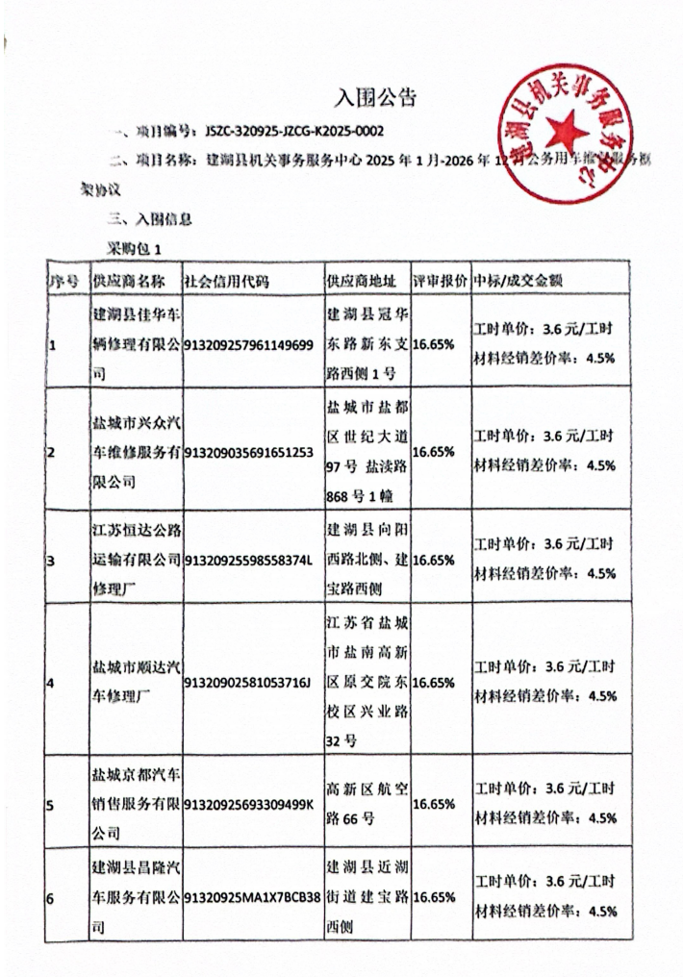
采购包2
序号 | 供应商名称 | 社会信用代码 | 供应商地址 | 评审报价 | 中标/成交金额
1 | 江苏荣祥汽车销售服务有限公司 | 91320925MA1MFE455R | 建湖县颜单镇建宝路东沈舍路北 | 16.65% | 工时单价：3.6元/工时  材料经销差价率：4.5%
2 | 建湖县旺达汽车修理厂 | 92320925MA1TYXM000 | 江苏省盐城市建湖县航空路33号 | 16.65% | 工时单价：3.6元/工时  材料经销差价率：4.5%
3 | 盐城华耀汽车销售服务有限公司 | 91320925MA25GG567R | 江苏省盐城市建湖县建宝路汽车客运站一楼华胜奔驰宝马奥迪专修连锁 | 16.65% | 工时单价：3.6元/工时  材料经销差价率：4.5%
4 | 建湖县千马汽车维修服务站 | 92320925MA1N8QHW4R | 建湖县致富路21号 | 16.65% | 工时单价：3.6元/工时  材料经销差价率：4.5%
5 | 建湖爱福路汽车维修有限公司 | 91320925MA1MHM7G7E | 江苏省盐城市建湖县近湖街道镇北村建东组液化气站西侧 | 19.1% | 工时单价：3.6元/工时  材料经销差价率：8%
四、主要标的信息
服务类
名称：建湖县机关事务服务中心2025年1月-2026年12月公务用车维保服务框架协议
服务范围：建湖县机关事务服务中心的车辆保养维护、车辆日常的中、小维修、总成和整车的大修及救援服务等相关伴随服务（具体包括24小时应急救援；整车保养；发动机、传送系统、悬挂系统、制动、转向、空调系统、钣金、烤漆；汽车综合小修、发动机修理、车身修理、电气系统维修、自动变速器维修、轮胎动平衡及修补、四轮定位检测调整、汽车润滑与养护、喷油泵和喷油器维修、曲轴修磨、气缸镗磨、散热气器维修、空调维修、汽车美容装潢、汽车玻璃安装及修护等专项维修作业）。主要车型有轿车、商务车、考斯特车型等，具体内容及要求详见征集文件第四部分
服务要求：符合征集文件要求
服务时间：24个月
服务标准：详见征集文件
五、评审专家（单一来源采购人员）名单：
陈勇、赵红芳、严红、曹凤、潘均（采购人）
六、代理服务收费标准及金额： 入围单位2000元/家
七、公告期限
自本公告发布之日起1个工作日。
八、其他补充事宜
无
九、凡对本次公告内容提出询问，请按以下方式联系。
1.征集人信息
采购包1、采购包2
单位名称：建湖县公共资源交易中心
单位地址：建湖县府前路9号双湖控股大楼9楼
联系人：王女士
联系电话：18021804466
2.项目联系方式
项目联系人：王女士
电话：18021804466
十、附件
1.征集文件
2.入围供应商名单
3.入围供应商为残疾人福利性单位的，应公告其《残疾人福利性单位声明函》
4.入围供应商为注册地在国家级贫困县域内物业公司的，应公告注册所在县扶贫部门出具的聘用建档立卡贫困人员具体数量的证明。

